practica1

Robinson Aldair Cuayal

2023-02-25

Table of Contents

# Punto 1

Para dar solucion a este ejercicio en primer lugar se ingresara los datos

sexo = c('M','M','F')  
diagnositico = c('EM','RM','FE')  
edad = c(29,35,34)  
destino = c(2,7,7)  
clinicaDB = data.frame(sexo, diagnositico,edad,destino)  
clinicaDB

## sexo diagnositico edad destino  
## 1 M EM 29 2  
## 2 M RM 35 7  
## 3 F FE 34 7

El paso siguiente es examinar cuales son las variables cualitativas y cuantitativas, entre las que se encuentra la siguiente forma: cuantitativa -> edad y destino cualitativa -> sexo y diagnostico

## Variables cuantitativas

Tabla de frecuencias variables cuantitativas

### Edad

library(fdth)  
frecEdad = fdt(clinicaDB$edad, breaks="Sturges")  
frecEdad

## Class limits f rf rf(%) cf cf(%)  
## [28.71,30.923) 1 0.33 33.33 1 33.33  
## [30.923,33.137) 0 0.00 0.00 1 33.33  
## [33.137,35.35) 2 0.67 66.67 3 100.00

las graficas son las siguientes

#plot(clinicaDB$edad,frecEdad$table$f, type = 'h')  
plot(frecEdad, type = "fh", main = "Histograma de frecuencias de la edad", xlab = 'Edad', ylab = 'Frecuencia ')  
 legend('topright',  
 legend = c("frecuencia absoluta vs la edad "))

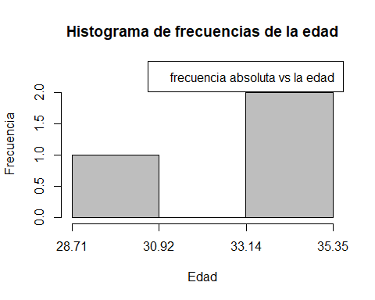

plot(frecEdad, type = "fp", main = "Poligono de frecuencias de la edad", xlab = 'Edad', ylab = 'Frecuencia ')  
 legend('topright',  
 legend = c("f "),  
 col = c("black"),  
 lty = 1)

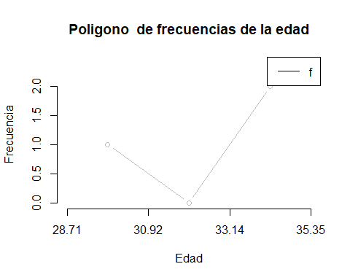

plot(frecEdad, type = "rfh", main = "Histograma relativo de frecuencias de la edad", xlab = 'Edad', ylab = 'Frecuencia ')  
 legend('topright',  
 legend = c("f "))

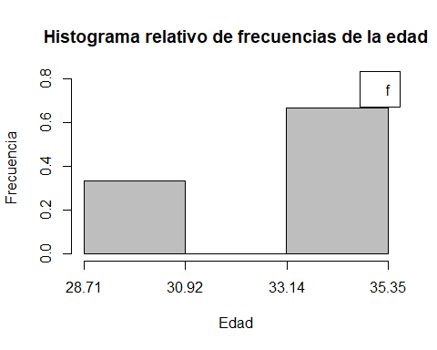 Para ver cuales es el valor maximo, minimo, media, mediana y el 3 cuartil.

summary(edad)

## Min. 1st Qu. Median Mean 3rd Qu. Max.   
## 29.00 31.50 34.00 32.67 34.50 35.00

#para generar el diagrama de cajas  
boxplot(edad)

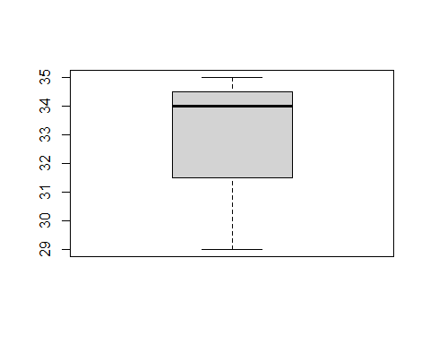

# con los percentiles  
quantile(edad, 0.25)

## 25%   
## 31.5

quantile(edad, c(0.1,0.2,0.3,0.4))

## 10% 20% 30% 40%   
## 30 31 32 33

### Destino

frecDestino = fdt(clinicaDB$destino, breaks="Sturges")  
frecDestino

## Class limits f rf rf(%) cf cf(%)  
## [1.98,3.677) 1 0.33 33.33 1 33.33  
## [3.677,5.373) 0 0.00 0.00 1 33.33  
## [5.373,7.07) 2 0.67 66.67 3 100.00

las graficas son las siguientes

#plot(clinicaDB$edad,frecEdad$table$f, type = 'h')  
plot(frecDestino, type = "fh", main = "Histograma de frecuencias Destino", xlab = 'Destino', ylab = 'Frecuencia ')  
 legend('topright',  
 legend = c("f "),  
 col = c("black"),  
 lty = 1)

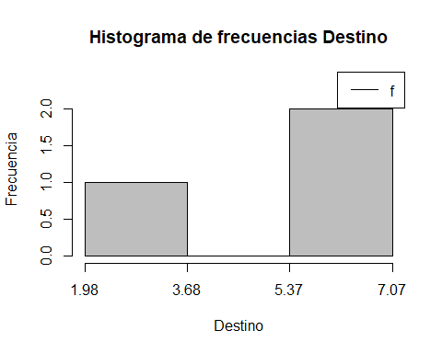

plot(frecDestino, type = "fp", main = "Poligono de frecuencias Destino", xlab = 'Destino', ylab = 'Frecuencia ')  
 legend('topright',  
 legend = c("f "),  
 col = c("black"),  
 lty = 1)

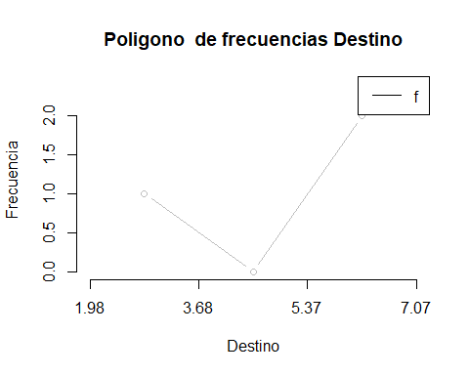

plot(frecDestino, type = "rfh", main = "Histograma relativo de frecuencias Destino", xlab = 'Destino', ylab = 'Frecuencia ')  
 legend('topright',  
 legend = c("f "),  
 col = c("black"),  
 lty = 1)

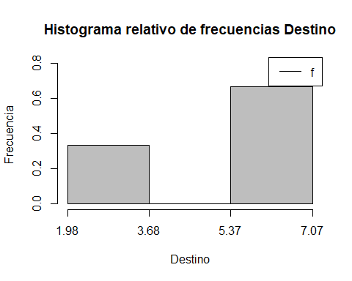 Para ver cuales es el valor maximo, minimo, media, mediana y el 3 cuartil.

summary(destino)

## Min. 1st Qu. Median Mean 3rd Qu. Max.   
## 2.000 4.500 7.000 5.333 7.000 7.000

#para generar el diagrama de cajas  
boxplot(destino)

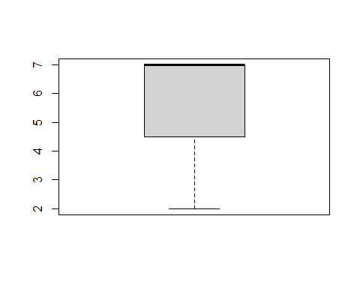

# con los percentiles  
quantile(destino, 0.25)

## 25%   
## 4.5

quantile(destino, c(0.1,0.2,0.3,0.4))

## 10% 20% 30% 40%   
## 3 4 5 6

## Variables cualitativas

### Sexo y Diagnóstico

Para hacer una tabla cruzada con las variables cualitativas para ver la relacion que comparten, y asi observar la frecuencia con que una combinación particular de valores ocurre en los datos. Estos valores se organizan en filas y columnas para crear una matriz de observaciones.

tabla <- table(clinicaDB$sexo, clinicaDB$diagnositico)  
tabla

##   
## EM FE RM  
## F 0 1 0  
## M 1 0 1

Se puede observar en la tabla cruzada que ……….

graficamos para ver su comportamiento

barplot(tabla)

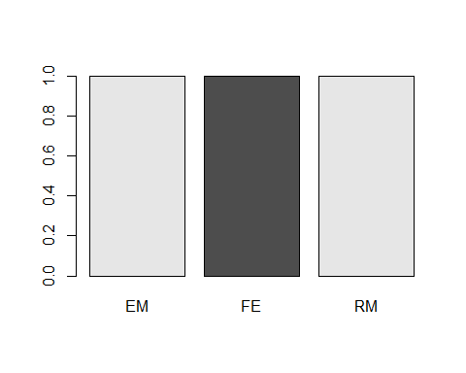 generamos un diagrama circular

pie(tabla)

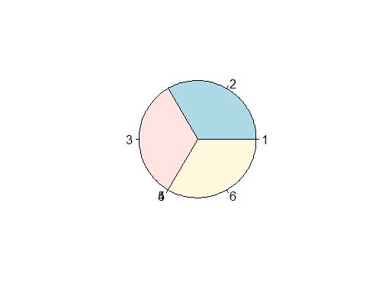

# Punto 2

# Punto 3

# Punto 4

# Punto 5